行政院所屬各機關因公出國人員報告書
出國類別：其他（不定期會議）

督導財團法人車輛安全審驗中心赴歐洲辦理國外檢測機構及監測實驗室年度監督評鑑查核作業出國報告

服務機關：交通部
職 稱：科 長
姓 名：趙晉緯
出國地點：德國柏林、科隆、史圖加特
出國期間：103年9月10日至9月19日
報告日期：103年12月

目 錄
頁次
壹、緣起及目的 1
貳、行程安排 2
參、監督評鑑作業說明 3
肆、機構拜訪 14
伍、心得與建議 19
陸、附件資料 21

- 緣起及目的
財團法人車輛安全審驗中心（以下簡稱車安中心）為交通部委託辦理車輛型式安全審驗相關事宜之國內車輛專業機構，委託範圍包含車輛型式安全審驗之安全檢測、監測、審查、品質一致性審驗、安全審驗合格證明書製發、檢測機構認可書面審查及實地評鑑、認可證書製發、檢測機構及其監測實驗室監督評鑑等事宜。
依「車輛型式安全審驗管理辦法」第25條規定：審驗機構應定期或不定期對檢測機構及其監測實驗室實施監督評鑑，為周延審驗機構辦理檢測機構及監測實驗室監督評鑑之規定，交通部98年8月24日交路字第0980044928號核定「檢測機構及監測實驗室監督評鑑作業原則」，前項監督評鑑由車安中心報經交通部同意後執行之；車安中心於102年11月13日陳報103年度檢測機構及監測實驗室監督評鑑計畫（計有52家），交通部102年11月25日交路字第1020038915號函復同意依所報計畫辦理。
另依「車輛型式安全審驗管理辦法」第24條規定，交通部對審驗機構應定期或不定期實施監督稽查，為落實對車安中心檢測機構及其監測實驗室監督評鑑之監督稽查，交通部102年11月25日交路字第1020038915號函復將派員監督國外認可檢測機構及監測實驗室之監督評鑑作業執行，並核派路政司趙晉緯科長隨車安中心赴歐洲進行監督評鑑，評鑑對象為德國檢測機構Typprufstelle Fahrzeuge/Fahrzeugteile im Technologiezentrum Verkehrssicherheit der TUV Kraftfahrt GmbH TUV Rheinland Group。
另考量大客車安全議題歷來備受外界關注，本次監督評鑑地點距離歐洲商用車大廠賓士商用車公司（Daimler AG）之研發中心不遠，又該公司多次透過歐洲在台商務協會ECCT邀請本部到訪，故藉由此次赴歐監督評鑑行程順道拜訪該公司商用車研發中心，以實際了解歐洲大客車安全管理及與賓士大客車安全配備與科技，並增進台歐雙方交流。

- 行程安排
一、赴歐洲督導期間：103年9月10日至9月19日。
二、詳細行程如下：
預定起訖日期 | 到達地點 | 詳細工作內容
9/10(三)~9/11(四) | 台灣-德國Berlin | 去程、資料整理
9/12(五) | 德國Berlin | TUV Rheinland燈光實驗室  監督評鑑
9/13(六)~9/14(日) | 德國Cologne | 移動，Berlin to Cologne
9/15(一)~9/16(二) | 德國Cologne | TUV Rheinland Cologne總部  監督評鑑  移動，Cologne to Stuttgart
9/17(三) | 德國Stuttgart | 拜訪Daimler AG  商用車研發中心
9/18(四) ~9/19(五) | 德國Stuttgart -台灣 | 回程

- 監督評鑑作業說明
  - 車安中心評鑑人員及評鑑依據說明
- 評鑑人員
- 主導稽核員：曾鵬庭經理
已取得ISO17025實驗室品質管理、測試實驗室負責人、主導評審員、ISO 9001：2008品質管理系統內部稽核員、主導稽核員、ISO/TS 16949：2009品質管理系統主導評審員證書，並有多年執行國內外檢測機構認可及監測實驗室評鑑經驗。

- 稽核員：李榮修專員
已取得ISO/IEC17025實驗室品質管理、實驗室負責人資格、ISO 9001主導稽核員、TS16949內部稽核員、ISO/IEC 17020檢驗機構品質管理、ISO 17065產品驗證管理、檢測設備校正等資格，並已多年執行國內外檢測機構認可及監測實驗室評鑑。

- 評鑑依據
- 交通部「車輛型式安全審驗管理辦法」及「車輛安全檢測基準」
- 交通部98年8月24日交路字第0980044928號核定「檢測機構及監測實驗室監督評鑑作業原則」。
- 交通部102年11月25日以交路字第1020038915號函之（103）年度檢測機構及監測實驗室之監督評鑑計畫。
- ISO/IEC 17025:2005測試與校正實驗室能力一般要求。

  - 監督評鑑
- 柏林燈光實驗室
- 機構概述
TUV Rhienland Kraftfahrt GmbH柏林燈光實驗室(TUV Rheinland Lichttechnik GmbH)，前身為Physikalisch-technische Reichsanstalt)，創立於1937年，為當時東德唯一合格的辦理型式認證的燈光實驗室，在1995年由TUV Rhienland Kraftfahrt GmbH併購，並列名為TUV Rhienland Kraftfahrt GmbH燈光領域的技術中心，並取得多國主管機關的認可。
- 評鑑行程安排
Date | Time | Content | Who
9/9 | 09:00-10:00 | Opening meeting | Holger Huetz  Manfred Hoogen  Heiko Herzberg
9/9 | 10:00-12:00 | Quality Management System | Manfred Hoogen  Heiko Herzberg
9/9 | 12:00 | Lunch
9/9 | 13:30-15:30 | Technical ability  Demonstration test of 30-1, 32-2 | Manfred Hoogen  Heiko Herzberg
9/9 | 16:30-17:00 | Auditor discussion | Auidtors
9/9 | 17:00 | Close meeting | Holger Huetz  Manfred Hoogen  Heiko Herzberg

- 開場會議出席人員
- 我方:
- 交通部路政司趙晉緯科長
- 車安中心吳湘平副處長
- 車安中心曾鵬庭經理
- 車安中心李榮修專員
- TUV
- Mr. Holger Huetz - Vice President Engineering-Type Approval Mobility
- Mr. Manfred Hoogen - Head of Technical Service Mobility
- Mr. Heiko Herzberg - Quality Manager

- 評鑑概要說明
首先由TUV品質主管Heiko Herzberg介紹實驗室現況（詳如附件一），隨後進行品質管理系統確認，車安中心依照監督評鑑查核紀錄表上列事項逐一查核，並要求TUV 柏林燈光實驗室依序提供過去3年間所留存之品質文件及記錄，於我國認證系統中該實驗室亦為TUV Rhienland Kraftfahrt GmbH下轄的一個部門，故整體評鑑重點在於個別實驗室內的設備及人員的管理，並確認其與TUV Rhienland Kraftfahrt GmbH的品質系統是否能同步運作。
- 內部稽核：分別由TUV Rhienland Kraftfahrt GmbH科隆總部及實驗室內部各別安排，總部派員所辦理的內部稽核主要針對ISO/IEC17025整體品質管理系統進行稽核，實驗室本身則針對檢測技術部分進行內部稽核的安排，科隆總部於2013.8月辦理稽核，另實驗室主管則於同月針對檢測技術部分額外辦理稽核依照部門逐一進行，相關內部稽核人員具備內部稽核員資格。
- 品質手冊：該實驗室於2014變更實驗室名稱為TUV Rheinland Lichttechnik GmbH，經審查最新版次品質手冊，內容已經修正組織圖，符合現狀。
- 教育訓練：Mr. Hiko herzberg於2013年1月加入實驗室，相關光學領域的教育訓練已於2013年5月間完成訓練，另其為該實驗室的品質主管，實驗室主管已經於2013年3月對其完成能力的考核。另實驗室主管針對所有工程師能安排適當之教育訓練，針對相關燈光法規的變更，實驗室主管於參加相關會議討論後會於隔週的每週討論會中進行說明及討論。關於認證業務所有實驗室人員每人均會參加科隆總部總舉辦之年度座談會。
- 檢測報告確認：於評鑑過程中，針對實驗室針對台灣認證所出具之檢測報告進行核對，檢測報告能法規要求詳實執行檢測並由合格報告簽署人簽署，所存檔之檔案亦與申請者所提供給車安中心申請審驗報告所採用之檢測報告一致。
技術能力確認，依照原定安排依序至燈光實驗室、環境實驗室進行實地評鑑，實驗室評鑑發現如下：
- 燈光實驗室：燈光實驗室人員能將所有檢測設備安排年度校正計畫，於評鑑過程中，針對燈光測試的主要設備進行校正確認，其中包含LMT Goniometer、Retro meter、Photometer，相關檢測設備設備管理人員能確實進行校正、評估校正結果，另實驗室亦能安排能力試驗，於2014年6月20日與飛利浦燈泡製造場之燈光實驗室依據EN 13422進行能力比對，測試結果符合實驗室預設的標準。實驗室安排了AFS頭燈及位置燈的演練測試，實驗室人員對於相關測試法規熟悉，另針對AFS轉向系統的設定，係由燈具製造廠人員提供轉向控制盒，確保頭燈能依照實車所產生的訊號轉向作動。
- 環境實驗室：實驗室人員能將所有檢測設備安排年度校正計畫，逐一確認各項環境測試的測試箱，包含耐候耐光試驗溫變試驗抗劣化試驗抗光源輻射試驗，另針對相關化學塗料，如耐清洗劑及碳氫化物試驗所有桂酸溶液、正庚烷、甲苯亦確認其採購規格是否符合法規要求。
整體而言，該柏林燈光實驗室能持續依照ISO/IEC17025品質管理系統及車輛安全檢測基準相關要求辦理檢測，其遵循TUV Rhienland Kraftfahrt GmbH管理制度辦理相關車輛安全型式認證測試，TUV Rhienland Kraftfahrt GmbH相關品質管理系統於柏林燈光實驗室均可以獲得，並且能每年對其進行內部稽核，另一方面柏林燈光實驗室所有人員每人均會參加TUV Rhienland Kraftfahrt GmbH所舉辦之認證測試座談會，依照相關機制讓兩者間有作業能達到一致性。
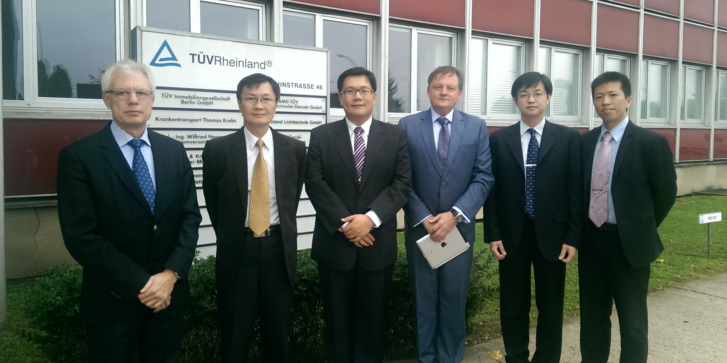
德國TUV Rhienland柏林燈光實驗室監督評鑑雙方人員合影

- TUV Rhienland Kraftfahrt GmbH科隆總部
- 機構概述
TUV Rhienland Kraftfahrt GmbH為德國最主要的檢測機構之一，集團成利於1872年，為德國第一家辦理第一輛汽車並監督駕駛執照考試的機構，從一家地區性檢測機構發展成為全球性的技術性機構。如今，TUV Rhienland Kraftfahrt GmbH除在德國共有220個據點外，業務遍佈全球65個國家，涵蓋36個領域，針對車輛安全型式認證領域，目前全球分佈範圍涵蓋德國、義大利、匈牙利、西班牙、盧森堡、日本、韓國、澳洲、馬來西亞、越南、新加坡、中國、台灣、印度、美國、中東地區等16個國家，協助各國車輛產業置造商進入歐盟市場，有關TUV Rhienland Kraftfahrt GmbH檢測機構認可範圍如附件二。
- 評鑑行程安排
Date | Time | Content | Who
9/13 | 9:00-9:30 | Welcome, introduction of participants  Electromagnetic Compatibility)  Presentation of TÜV Rheinland Group | All concerned
9/13 | 9:30-10:45 | Organization and Quality Management System of Technical Service | Mr. Manfred Hoogen  Mr. Martin Luegger
9/13 | 10:45-12:00 | 48-2 Anchorage (especially ISO-fix) | Mr.E.Nink
9/13 | 12:00- 12:45 | 50-1 Headrest | Mr.R.Brahm
9/13 | 12:45 | Lunch
9/13 | 14:00-15:00 | 13 Motorcycle Stands | Mr. T.Rohr
9/13 | 15:00- 16:00 | 14 Passenger Hand Holds | Mr. T.Rohr
9/13 | 16:00-16:30 | Final discussion of the day | All concerned
9/14 | 9:00- 9:30 | 19 Flammability | Mr.S.Krewin
9/14 | 9:30- 10:00 | 07 The lateral protection device and the Rear Underrun Protection Device (RUPD)(or bumper) | Mr.R. Gerlach
9/14 | 10:00- 10:30 | 03 The installation of lighting and light-signaling devices | Mr. G.Glitsch
9/14 | 10:45- 12:00 | 44 Steering control system –The protection of the driver against the steering mechanism in the event of impact | Mr. T.Lux
9/14 | 12:00-12:30 | Close meeting | All concerned
- 開場會議出席人員
- 我方
- 交通部路政司趙晉緯科長
- 車安中心周維果執行長
- 車安中心吳湘平副處長
- 車安中心曾鵬庭經理
- 車安中心李榮修專員
- TUV Rheinland
- Mr. Gunnar Pflug - Head of Technology Center Traffic Safety
- Mr. Rudolf Gerlach - Head of Department Vehicle Systems & Components Mobility
- Mr. Manfred Hoogen - Head of Technical Service Mobility
- Mr. Achim Schmitz - Business Field Manager
- Mr. Martin Luegger - Quality Manager Homologations
- 評鑑概要說明:
開場會議由Gunnar Pflug說明整體組織架構及集團營運狀況詳如附件三、四。
車安中心於品質系統查核，要求依序提供過去3年間所留存之品質文件及記錄，概述如下：
- 管審會議：管理審查會議每年舉辦1次，最近一次於2014年1月執行，管理審查內容符合要求，2014年之管審會議能對2013之決議進行成效確認。
- 外部稽核：最近一次由德國車輛認證主管機關KBA(Kraftfahrt-Bundesamt)於2014年4月執行，計有2項缺失，已經完成改善並取得KBA所核發的評鑑報告，另英國車輛認證主管機關VCA於2013年10月辦理外部稽核評鑑，所查缺失亦已完成改善並取得評鑑報告。
- 內部稽核：內部稽核範圍包含了所有品質系統的單位，每年由德國科隆總部進行安排，德國境內的單位每年進行一次內部稽核，德國境外的單位每2年一次，經查2013年內部監督評鑑計畫，共安排24個內部評鑑，內部稽核分別由H. Runck, M. Hoogen, J. Scholz, M. Lottig, H. Desai, H. Mueller以及 Shirley Hu依計畫完成執行，稽核員均通過內部稽核員的訓練並通過考核及授權。
- 品質手冊：於每年度的管理審查會議均會檢視相關品質文件的妥適性，並進行適當的修正。
- 教育訓練：對於所有實驗室人員均建立capability matrix，於評鑑過程中確認了相關人員的訓練及考核紀錄，包含其德國境外的授權報告簽署人，經查均能依照程序適當安排訓練並給予考核。
技術能力確認：依照所安排的評鑑計畫依序至各實驗室辦理評鑑，稽核人員逐一對於設備的保養及校正報告進行確認，並要求檢測人員說明法規要求，另實驗室亦各權責人員進行進行測試的演練及說明，482.座椅強度由Mr.E.Nink負責、190內裝材質難燃由Mr.S.Krewin負責、130 機車腳架穩定性與耐久性規定及140 機車客座扶手由Mr. T.Rohr負責、07 左右兩側防止捲入裝置與後方安全防護裝置(或保險槓)由Mr.R. Gerlach負責、441 轉向控制系駕駛人碰撞保護由Mr.R.Brahm負責、034車輛燈光與標誌檢驗規定由Mr. G.Glitsch負責，最後510 門閂鉸鏈由Mr. T.Lux負責，相關人員均能依各項車輛安全檢測基準最新的版次進行說明，實驗室人員及設備亦能妥善執行演練測試，但經查發現有3項次要缺失如下：
- 034車輛燈光與標誌檢驗規定之檢測作業程序書及報告格式未依據法規修訂進行對應跟修。
- 07 左右兩側防止捲入裝置與後方安全防護裝置(或保險槓) 報告格式未依據法規修訂進行對應跟修。
- 034車輛燈光與標誌檢驗規定於科隆的檢測設備已經報廢停用。
整體而言，該機構能持續依照ISO/IEC17025品質管理系統及車輛安全檢測基準相關要求辦理檢測，經查雖發現缺失，但其大致維持品質系統及技術能力的妥善運作，車安中心於結束會議時與其確認應依規定進行不符合事項改善，若未能確實完成改善，將依規定進行後續認可廢止的處理。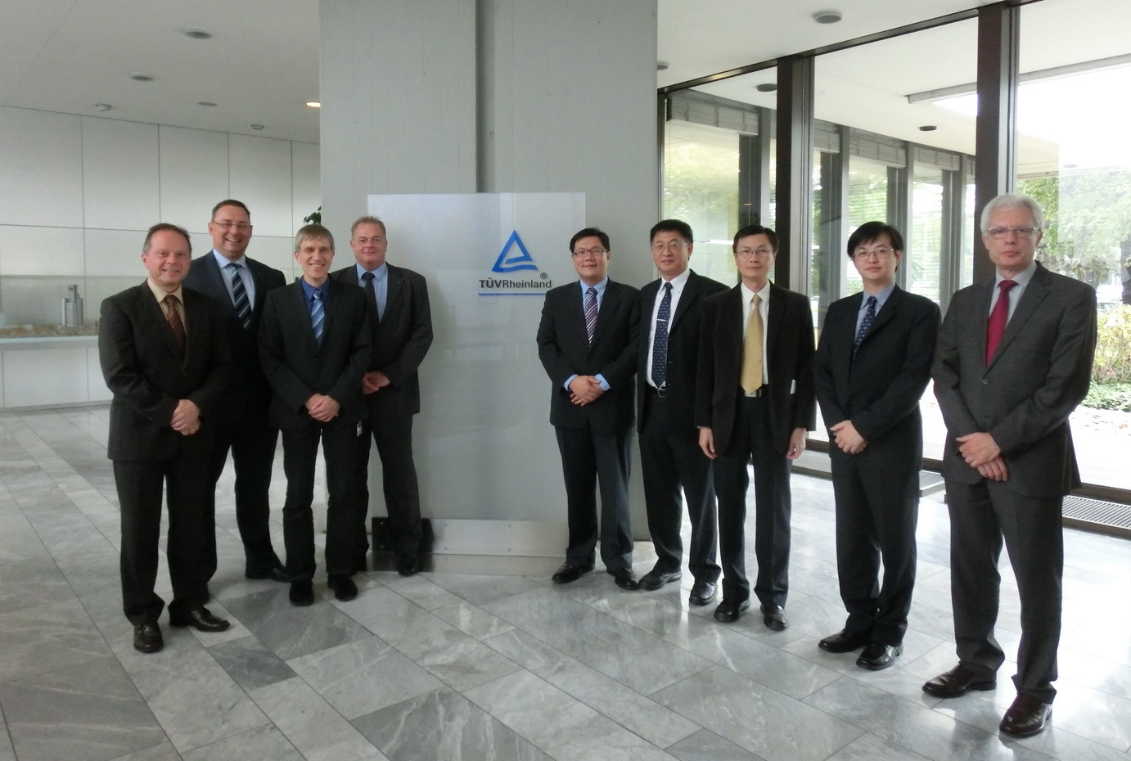
TUV Rhienland Kraftfahrt GmbH科隆總部監督評鑑合影
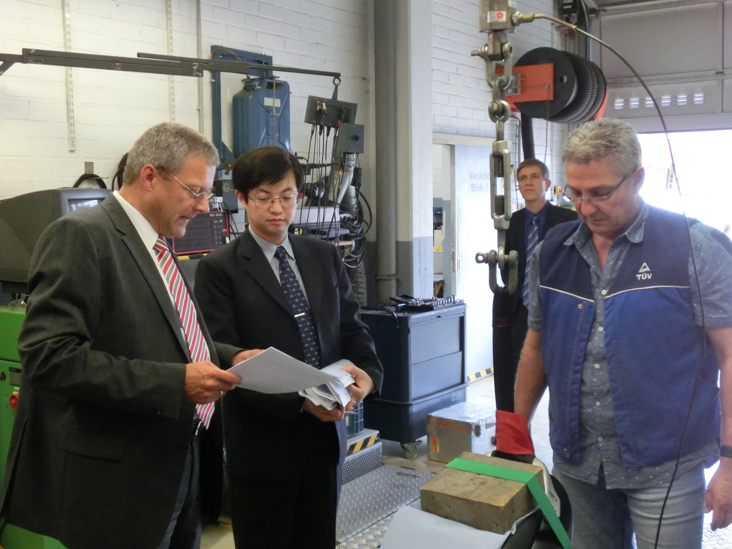
車安中心評鑑員辦理機車客座扶手評鑑
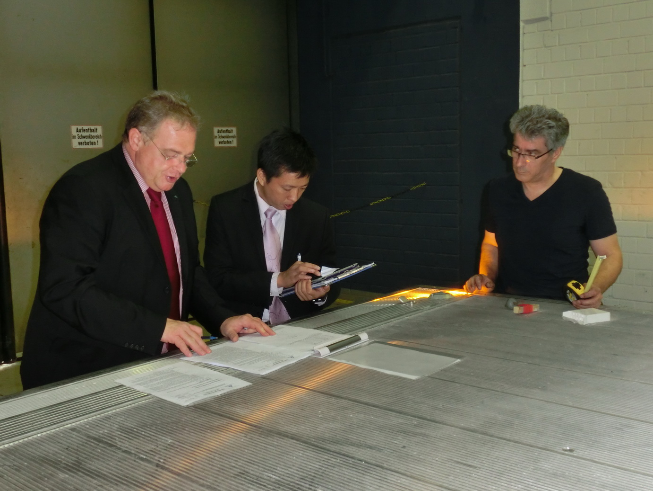
車安中心評鑑員辦理
左右兩側防止捲入裝置與後方安全防護裝置(或保險槓)評鑑

- 機構拜訪
- TUV Rhienland Kraftfahrt GmbH 交通安全技術中心
- 訪問概述：
藉由本次的拜訪，TUV Rhienland Kraftfahrt GmbH另安排參訪燈光、機車/自行車安全帽、太陽能電池等檢測實驗室及車輛定期檢驗站，另並安排電動車體驗駕乘，且就歐洲車輛安全審驗及電動車安全管理發展等議題進行說明，雙方就相關議題廣泛交換意見。
- 拜訪行程
- Visit PTI Station in Cologne Poll (Pick up at Atrium)
- Visit PV-Lab (Pick up at reception T-Building)
- Presentation of Business Stream Training & Consulting
- Test Drive with Hybrid and Electro car
- 出席人員
- 我方
- 交通部路政司趙晉緯科長
- 車安中心周維果執行長
- 車安中心吳湘平副處長
- TUV Rhienland Kraftfahrt GmbH
- Mr. Gunnar Pflug
- Dr. Nötzold
- Ms. Cathy Zhou
- Mr. Humberg
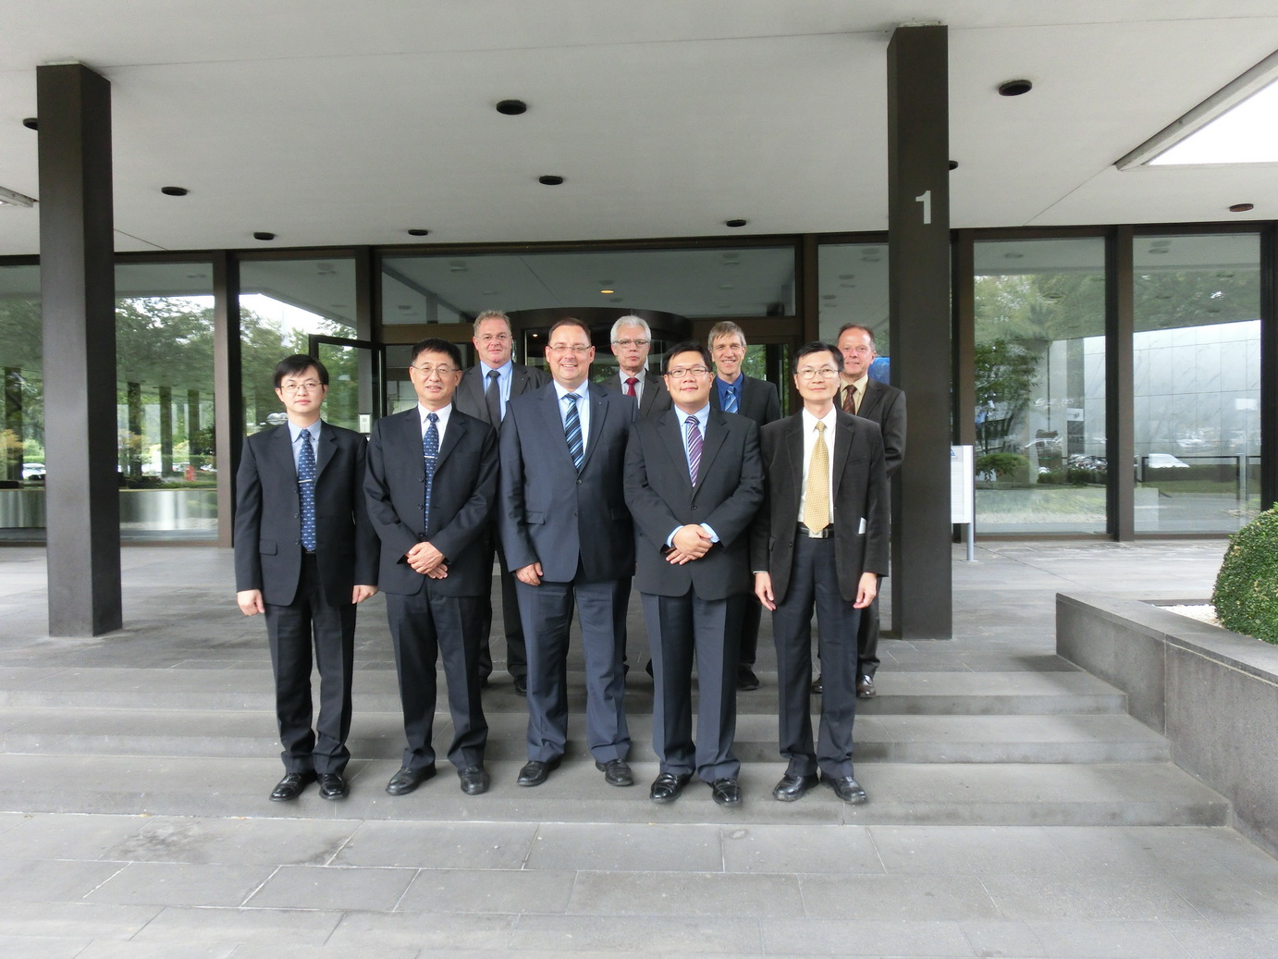
TUV Rhienland Kraftfahrt GmbH技術中心合影
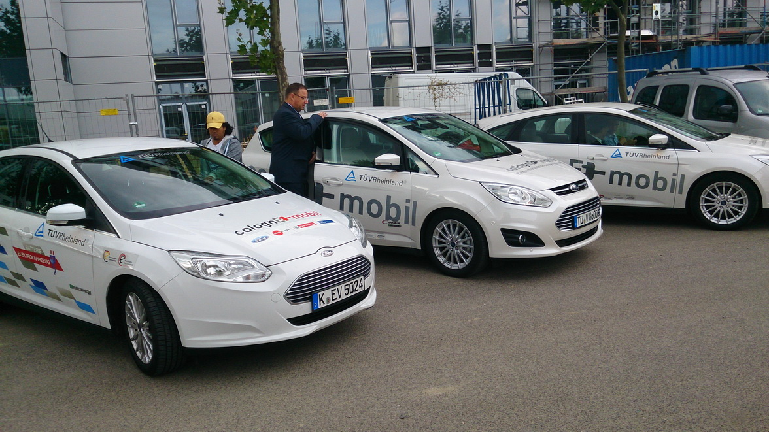
Hybrid 混合動力車及電動車性能體驗活動

- Daimler AG商用車研發中心
- 訪問概述
有鑑於大客車安全議題歷來備受國內社會各界所關注，藉由本次赴德國監督評鑑作業行程中另順道安排拜訪位於Stuttgart的Daimler AG商用車研發中心，以實際了解歐洲大客車安全管理及其安全配備與科技，本次訪問德方由Daimler AG Homologation單位主管 Mr. Arno Nolte及相關技術專家接待，並由各領域專家依序對大客車相關安全系統及法規進行說明，包含電子車身穩定系統（ESC/VSF）、緊急煞車輔助系統（AEBS）、行車視野輔助系統（LDWS）以及2025未來商用車，並實地拜訪位於Wörth耐久試驗試車場了解大型車耐久測試驗證方式，過程中雙方就大客車相關議題廣泛交換意見。
- 會議議程
08:00-09:00 | ESP | Neumann
09.00 –10.00 | ECE-R131 AEBS and ECE-R130 LDWS presentation | Wingert
10.00 –11.00 | ECE-R131 AEBS and ECE-R130 LDWS demonstration | Wingert
11.00 –12.00 | Future Truck 2025 | Zeilinger
12.00 –13.00 | Pause
13.00 –14.30 | Trip to Wörth | Keck
14.30 –15.30 | Challenges of a Vehicle Layout with special focus on Durability | Dr. Weber
15.30 – 16.30 | EVZ explications and test drive | Dr. Weber
16.30 –18.00 | Trip to Stuttgart | Keck
- 出席人員
- 我方
- 交通部路政司趙晉緯科長
- 車安中心周維果執行長
- 車安中心吳湘平副處長
- 車安中心曾鵬庭經理
- 車安中心李榮修專員
- Daimler AG
- Mr. Nolte
- Mr.Neumann
- Mr. Wingert
- Mr.Zeilinger
- Dr. Weber
- Mr. Keck
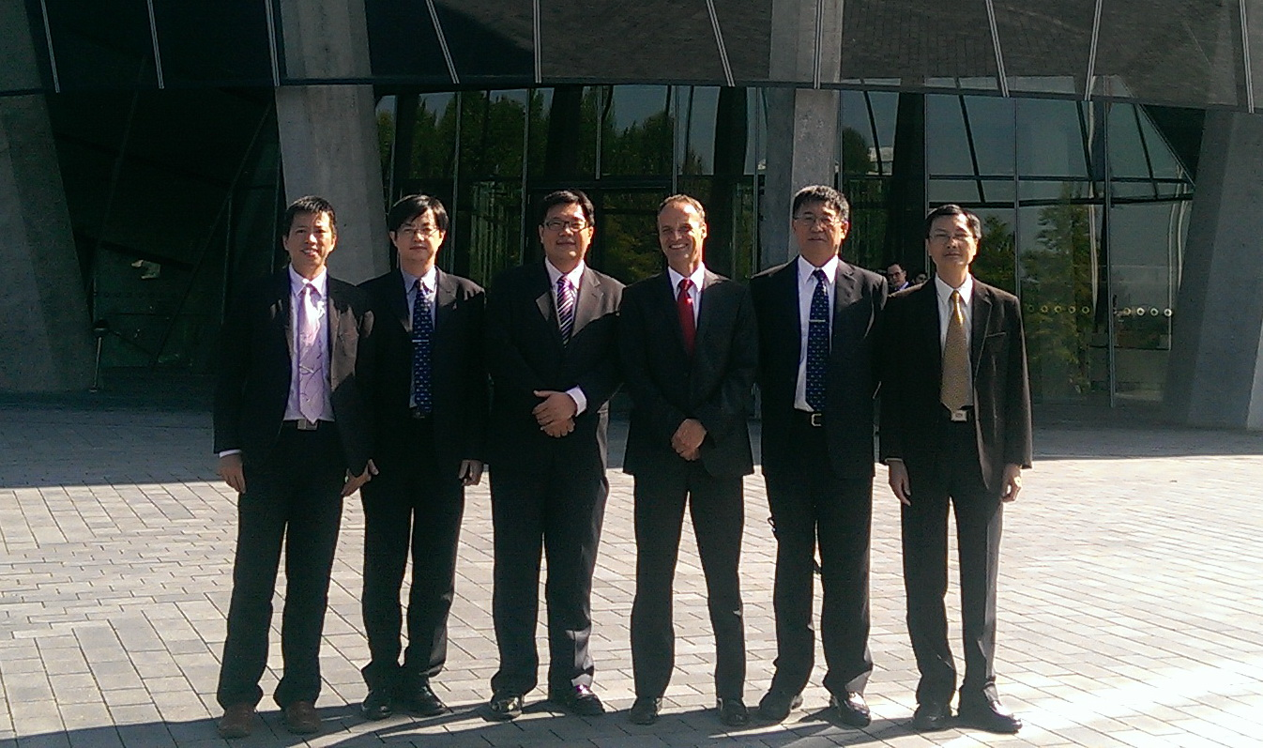
Daimler AG(Stuttgart 商用車研發中心)合影

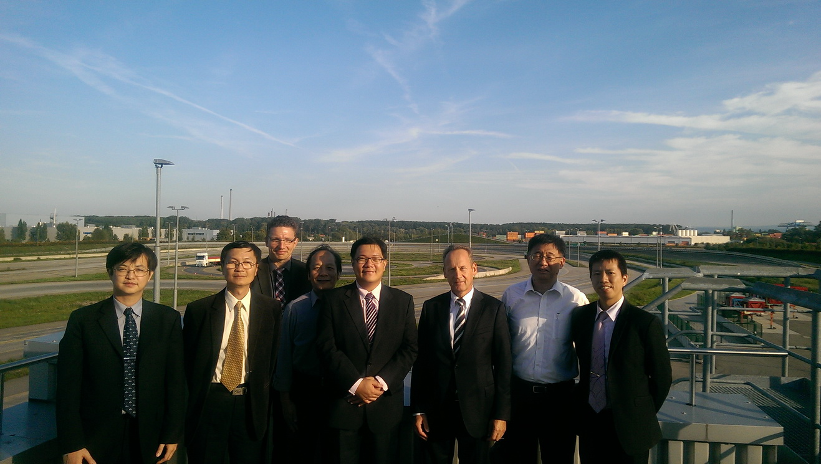
Daimler AG(Wörth試車場)合影

- 心得與建議
一、本次出國計畫主要目的為督導財團法人車輛安全審驗中心赴歐洲辦理國外檢測機構及監督實驗室年度監督評鑑查核作業，並參訪歐洲商用車大廠賓士商用車公司（Daimler AG）之研發中心，本案督導車安中心辦理監督評鑑作業過程尚稱良好，另參訪賓士商用車公司之研商中心瞭解歐盟大型車相關ESC/VSF、AEBS、LDWS等車輛安全法規實施情形，圓滿達成本次出國目標。
二、國內車輛安全管理制度為與國際制度接軌，自86年起導入實施車輛型式安全審驗制度，另為避免重複檢測及增加申請者檢測作業便利，自93年1月認可第1家國外檢測機構UTAC迄今已認可53家國外檢測機構及153家監測實驗室。從本次參與監督評鑑作業過程中可以發現，就算是已經國外政府認可且運作多年的德國檢測機構，經車安中心依規定評鑑尚且發現有少部份之品質缺失而須進行改善，顯見持續對交通部認可之檢測機構進行定期或不定期監督評鑑作業係有其必要性，本部應持續派員督導財團法人車輛安全審驗中心辦理監督評鑑作業。
三、交通部於102年起開始派員督導財團法人車輛安全審驗中心辦理監督評鑑作業，本次為第2次派員，相關檢測機構均相當重視本部及財團法人車輛安全審驗中心，派出高階主管人員陪同受檢，另交通部及財團法人車輛安全審驗中心於監督評鑑過程中尚有機會與國外車輛業界、各國政府機關、檢測機構進行面對面交流，直接瞭解掌握國外交通管理制度及車輛安全法規發展最新狀況，對交通部未來推動實施相關政策，將有相當助益。
四、此外，本次監督評鑑作業行程中順道參訪賓士商用車中心，瞭解國外業者對應政府強制法規及提升自身技術能力均有投入相當經費心力，賓士公司自行建置試車廠以進行車型耐久測試及車型開發測試，令人印象深刻，審視車輛業者積極研發車輛新技術之目的，除可提升所製造車輛之價值及創造與其他車輛之差異化以外，亦期盼各國政府機關透過相關程序將車輛新法規訂定為國內甚至是國際性強制性法規，以增加其他業者車輛進入市場之難度，顯見透過訂定技術性法規係達成商業目的的手段之一，建議國內業者應能深入了解背後目的，主動提升車輛性能，並積極對應法規，才能在競爭的全球車輛市場中站穩發展腳步。

- 附件資料

